1 сентября 2020 – День знаний

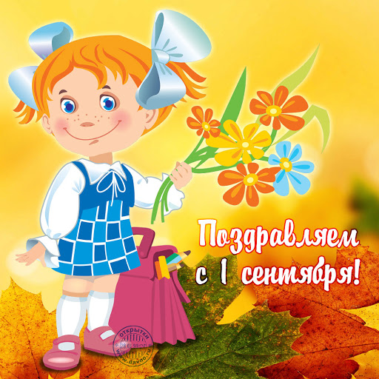
Пока ученики выпускных классов присутствовали на торжественной линейке, все остальные ученики 2-8 классов находились в своих классных комнатах, получали новые учебники, общались со своими одноклассниками, знакомились с новенькими. Классные руководители тщательно готовились к встрече со своими учениками: навели порядок в классе, украсили его, сдали старые и получили новые учебники. В первый день всем приятно вновь встретиться и пообщаться, улыбнуться, посмеяться, пожелать всем успехов, здоровья, чтобы не расставаться надолго, так как дистанционное обучение затрудняет, ограничивает общение и учёбу.
В классах проведены классные часы: «К 75-летию Победы в Великой Отечественной войне». Надо помнить о том, что наши отцы и деды сражались с немецкими захватчиками и отдавали свои жизни для спасения Родины, для того чтобы дети не видели ужасов войны.
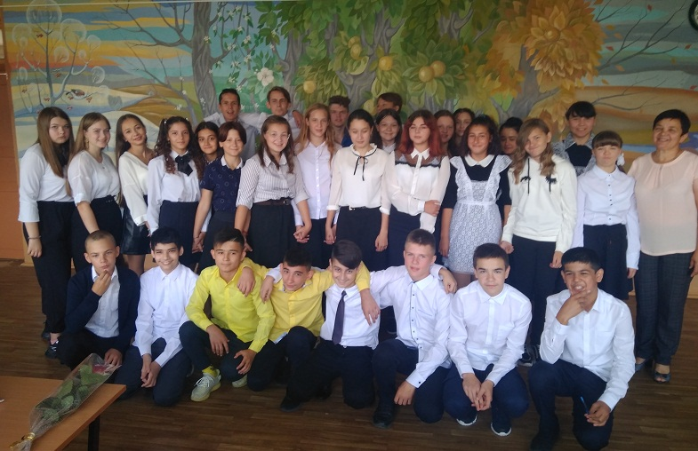

Открытие мемориальной

Доски Дубова Александра Михайловича
Этого дня все очень долго ожидали, и он наступил.
1 сентября, День Знаний, праздник и детей, и взрослых. К сожалению, не всем ученикам пришлось присутствовать на праздничной линейке, посвященной началу нового учебного года. Но, несмотря на это, торжественная линейка прошла очень красочно, с короткой, но насыщенной праздничной программой, часть которой была посвящена открытию мемориальной Доски в честь первого директора школы, Заслуженного Учителя РСФСР, Ветерана Великой Отечественной войны Дубова Александра Михайловича. На церемонии присутствовали почетные гости, руководители разного уровня. Это мероприятие состоялось благодаря общественной и личной инициативе выпускника школы 1981 года Иванова Валерия Алексеевича, который и сейчас считает школу своим родным домом и благотворительными делами помогает ей.
Все участники торжества пожелали всему школьному коллективу творческих успехов, удачи в 2020-2021 учебном году.
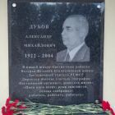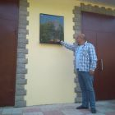
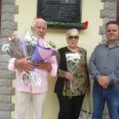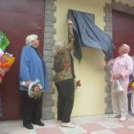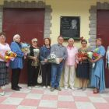

Открытие центра дополнительного
образования в рамках федерального проекта
«Успех каждого ребенка» национального проекта «Образование»
В нашей школе открыт Центр дополнительного образования «Успех каждого ребенка» в целях создания новых мест для реализации дополнительных общеразвивающих программ естественнонаучной и технической направленностей.
Задачами центра являются увеличение охвата детей дополнительными общеобразовательными программами; обеспечение доступности дополнительного образования; обновление содержания дополнительного образования.
Для реализации естественнонаучной направленности учащимся предлагаются курсы внеурочной деятельности по биотехнологии, способствующие расширению кругозора учащихся о мельчайших представителях живого мира в процессе выполнения теоретико-экспериментальных заданий на современной оборудовании.
Программа курса «Робототехники» способствует формированию у обучающихся теоретических знаний и практических навыков в области начального технического конструирования и основ программирования.
Преподавание курса предполагает использование компьютеров, специального программного обеспечения и конструкторов Lego.
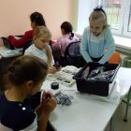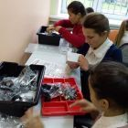
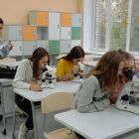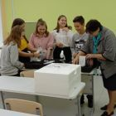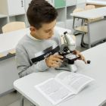

«Неделя Здоровья»-2020
С 14 сентября по 18 сентября 2020 г. в нашей школе проходила традиционная неделя «Здоровья», посвященная памяти учителя физкультуры Николая Ивановича Кузьминова. Открытие недели началось с вручения значков ГТО представителями ФОК «Факел». В течение недели проводились классные часы на тему здорового образа жизни, олимпийского и параолимпийского движения с 1 по 11 классы, музейные уроки, спортивные мероприятия. Самыми яркими мероприятиями «Недели Здоровья» стали эстафеты и «Веселые старты» для начальной школы, творческий конкурс рисунков «Здоровье - это здорово!». Неделя «Здоровья» завершилась участием в районном мероприятии «Кросс нации». Все классы приняли активное участие, победители были награждены почетными грамотами.
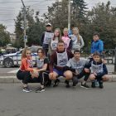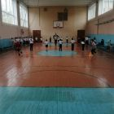

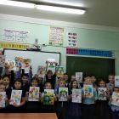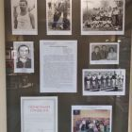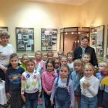

День внешкольной активности во 2 «А» классе
Уже прошел целый месяц учебы в школе. После длительных каникул ребята очень соскучились друг по другу. Что очень радует меня как учителя. Месяц был насыщенный на мероприятия.
11 сентября у нас прошел «День внешкольной активности». Ребята вместе с родителями разработали дизайн школьных грамот по различным направлениям: учеба, спорт, творчество.
Грамоты получились очень хорошие, некоторые можно сразу отдавать в печать или подавать заявку на авторские права. Все ученики школы принимали участие в этом мероприятии, пока еще не подвели итоги конкурса, но мы в любом случае победили!!!
/Классный руководитель 2 «А» класса Ратникова О.И./
- 